2006年10月高等教育自学考试福建省统一命题考试
分析化学(一)试卷
(课程代码2175)
一、单项选择题(本大题共15小题。每小题2分。共30分)
在每小题列出的四个备选项中只有一个是符合题目要求的。
请将其代码填写在题后的括
1．以下不属于晶型沉淀的沉淀条件是
A.在稀溶液中进行
B.在不断搅拌下慢慢加入滴定剂
C.应加入适当的电解质[最新年份咨询qq593777558]
D.应在热溶液中进行
2．欲配制pH=5.O左右的缓冲液，最好选用下列何种酸及其共轭碱(括号中为共轭碱的PK_{b}值)
A.邻苯二甲酸(11.05)
B.一氯甲酸(11.14)
C.甲酸(10.26)
D.醋酸(9.24)
3．浓度为0.10mol/L的下列酸，能用O.10mol／LNaOH直接滴定的是(括号中为弱酸的pK_{a}
值)
A.HCOOH(3.45)
B. HYPERLINK "http://zk.ikaoti.cn/zikao.htm" EMBED Equation.3 \* MERGEFORMAT $H_{3}{\text{BO}}_{3}$(9.22)
C.NH₄N0₃(9.26)
D.H₂O₂(12)
4．某混合碱液，先用HCI滴定至酚酞变色，耗去V₁ml，继以甲基橙为指示剂，耗去V₂ml，已知V₁＝V₂，其组成为
A.Na₂CO₃
B.NaOH-Na₂CO₃
C.NaHCO₃
D.NaHCO₃-Na₂CO₃
5．非水滴定中，下列物质宜选用酸性溶剂的是
A.NaAc
B.水杨酸
C.苯酚
D.苯甲酸
6．用O.10moVLHCl滴定O.10mol／L HYPERLINK "http://zk.ikaoti.cn/zikao.htm" EMBED Equation.3 \* MERGEFORMAT ${\text{NH}}_{3}⋅H_{2}O$，用甲基橙为指示剂时，终点误差为
A.-2％
B.+2％[[微信公众号：ikaoti]
C.O.2％
D.-0.2％
7．莫尔法测定氯时，滴定应在 溶液中进行。
A.pH6.5～lO.5
B.pH3.4～6.5
C.pH>10.5
D.pH<2
8．EDTA与Fe³⁺形成的配合物的配位比是
A.1：l
B.2：l
C.3：l
D.1：3
9．0.01000mol／LK₂Cr₂07溶液滴定25.00mlFe²⁺溶液，消耗K₂Cr₂0₇溶液25.00ml。则每ml
Fe^{3＋}溶液含铁(Fe的摩尔质量为55.85g/mol)
A.0.3351毫克
B.O．5585毫克
C.1.676毫克
D.3.351毫克
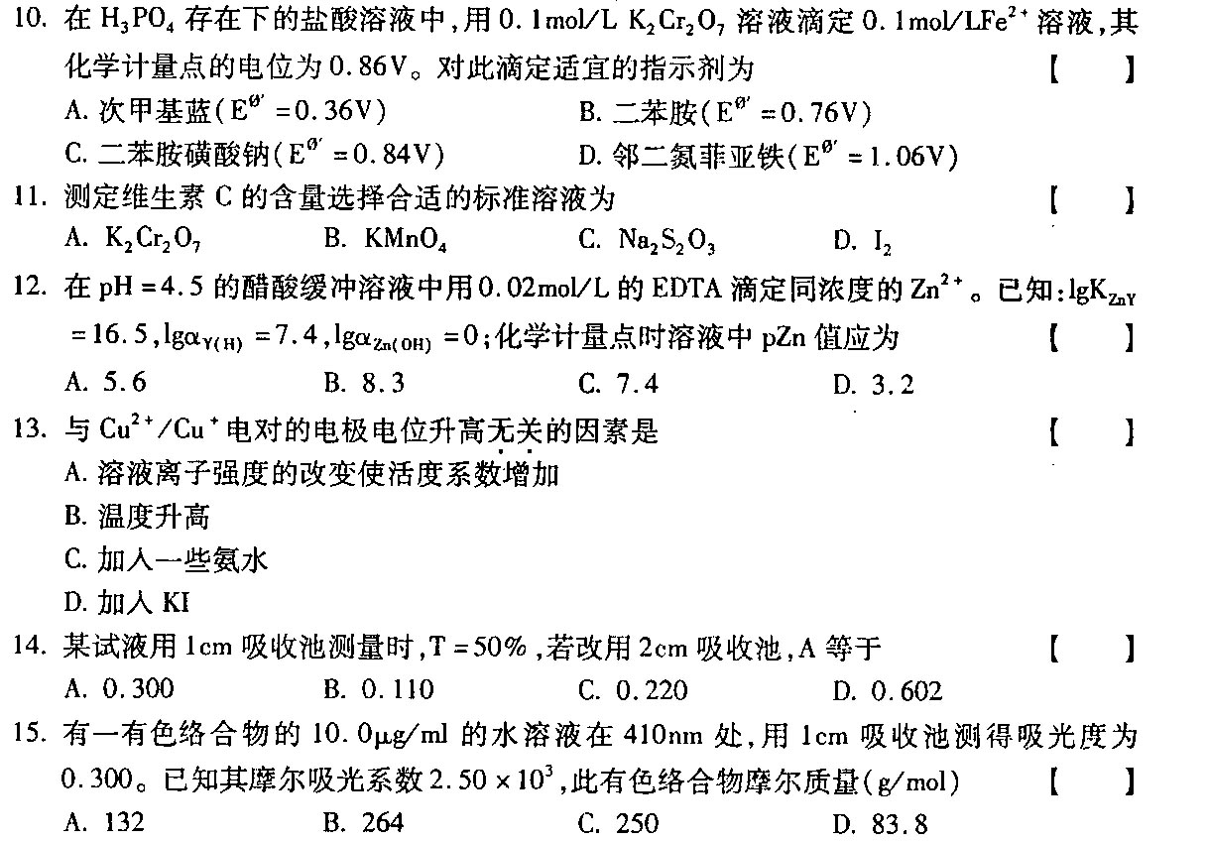
二、填空题(本大题共18小题，第24小题1分，其余每小题2分，共35分)
请在每小题的空格中填上正确答案。错填、不填均无分。
16．进行下列运算，并给出适当位数的有效数字：pH=10.32，[H＋]= 。
17．KMnO₄法测定铁的含量。分析结果为每克样品含铁：20.10，20.04，20.02，20.08和
20.O1mg，计算(1)标准偏差 ，(2)分析结果的平均值 。
18．二元弱酸H₂B的质子条件 。
19．由Mg₂P₂O₇的质量计算P₂0₅含量时换算因数等于 。
(已知M(Mg₂P₂0₇)=222.5g／mol，M(P₂0₅)=141.9g／mol)
20.某一弱酸性指示剂的 HYPERLINK "http://zk.ikaoti.cn/zikao.htm" EMBED Equation.3 \* MERGEFORMAT $K_{\text{HIn}}$=5.0×lO⁻⁶，此指示剂的理论变色范围为 。
21．用0.1000mol/LNaOH滴定20.OOmlH₃PO₄(O.1000mol/L)第一计量点时，滴定产物是 ，pH为 。(已知：pK_{a1}=2.12，pK_{a2}=7.2l，pK_{a3}=12.67)
22．在非水滴定中，常用酸性滴定剂 ，碱性滴定剂 。
23．用法扬司法测定I⁻，以曙红为指示剂(pKa=2.0)，测定的pH应控制在 。
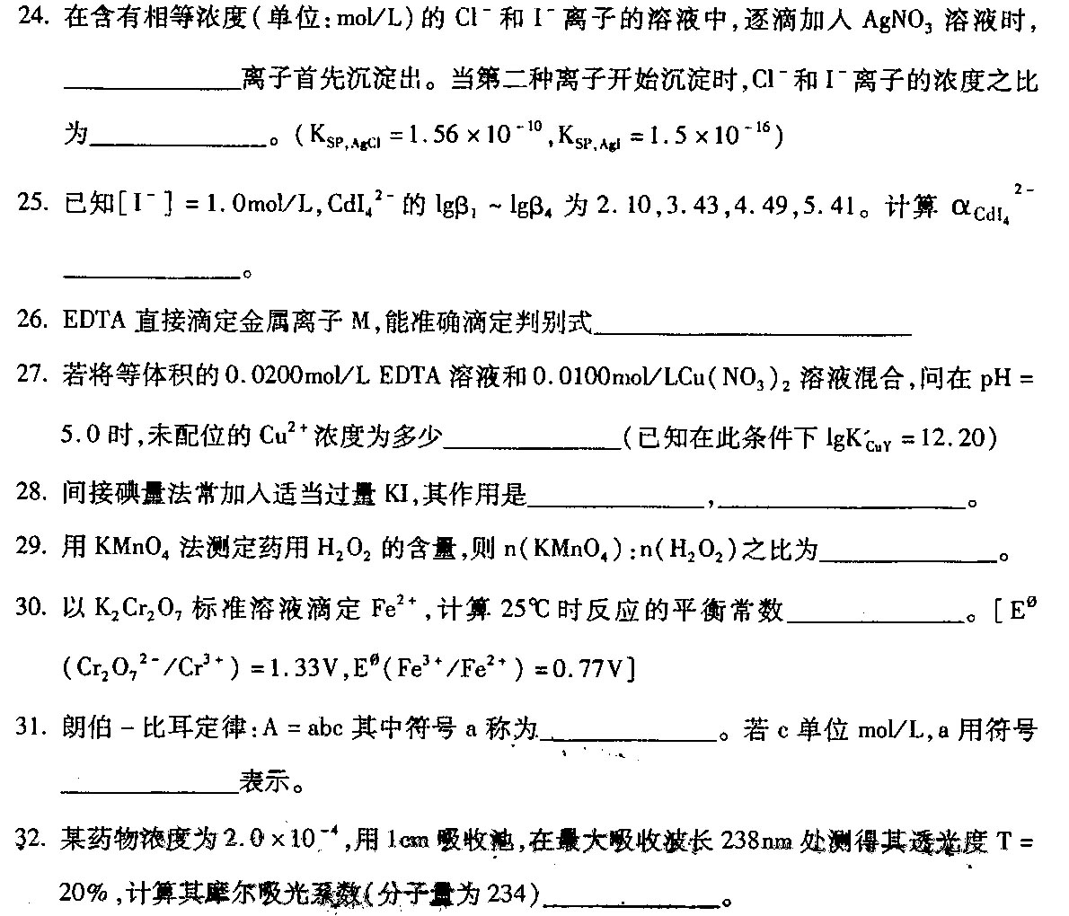
33.薄层色谱法和纸色谱法常用 来衡量各组分的分离情况。
三、计算题（本大题共4小题，第34小题7分，其余6分，共25分）
34．某人提出了—新的分析方法，并用此方法测定了一个标准样品，得下列数据：
40.00％，40.15％，40.16％，40.18％，40.20％，已知试样舶标准值为40.19％(置信水平95％)。
试用t检验法判断新方法是否引起系统误差?( HYPERLINK "http://zk.ikaoti.cn/zikao.htm" EMBED Equation.3 \* MERGEFORMAT $t_{0\text{.}\text{05},3}$=3.18)(7分)
35．取25.00mlH₂0₂溶液，置250ml容量瓶中，加水至刻度，摇匀。取25.00ml，加H₂SO₄酸
化，用0.02732mol／LKMnO₄溶液滴定，消耗35.86ml，试计算1000ml原储备溶液中
H₂0₂的克数。(M(H₂0₂)=34.01)(6分)
36．K₂CrO₄的碱性溶液在372nm有最大吸收。已知浓度为3.00×10⁻⁵mol／L的K₂Cr0₄碱性溶液，于lcm吸收池中，在372nm处测得T=7l.6％。求(1)该溶液吸光度；(2)K₂Cr0₄溶液的 HYPERLINK "http://zk.ikaoti.cn/zikao.htm" EMBED Equation.3 \* MERGEFORMAT $ξ_{\text{max}}$。(6分)
37．计算用NaOH(O.lmoL／L)滴定HCOOH(O.1mol／L)到化学计量点时溶液的pH，应选何指示剂?(Ka＝1.78×lO⁻⁴)(6分)
四、问答题(本大题共2小题，每小题5分，共10分)
38．Ca^{2＋}与PAN不显色，但在pHl0－12时，加入适量的CuY，却可用PAN作滴定Ca^{2＋}的指
示剂。简述其原理。
39.为什么莫尔法滴定应在中性或弱碱性介质中进行？

